**Александрович Тодора Янова (Lexandrowiczowna Teodora)**

9 мая 1821 г – крещение (НИАБ 136-13-894, лист 106об, №25/1821-р (ориг)).

**НИАБ 136-13-894:** Лист 106об. **Метрическая запись №25/1821-р (ориг).**

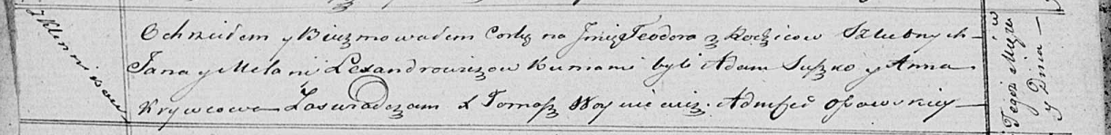

Осовская Покровская церковь. 9 мая 1821 года. Метрическая запись о крещении.

Lexandrowiczowna Teodora – дочь родителей с деревни Клинники.

Lexandrowicz Jan – отец.

Lexandrowiczowa Mełanija – мать.

Suszko Adam – кум.

Krywcowa Anna – кума.

Woyniewicz Tomasz – ксёндз.